# 程洁《站在两个世界的边缘》

他说道：去爱一个人，到底想得到什么样的回报？是让对方感受到你的爱？还是你感受到自己在爱对方？

两方面都来自人内心的情感诉求，我们希望自己是与外界有联结的，而不是孤立的。而且这种联结属性是多样性的，所以不会只针对同性。

这些是无法度量的，爱是虚无而又真实的，没有尺子来度量多少，但却真实存在自我感受中。

跟朋友谈论，对于闵柠，我就是一个粉丝，跟刘亦菲谈恋爱时，一大堆人伤心难过一个道理。她身上有我想追寻的东西。理解了这点让我理解了最近心烦的情绪来源。让自我感觉到是可控制的。

只能用孤独来麻醉。当我在宣告离开所有人的联系时，我有一种释放感，好像，一切都会新生，可是，很现实的是：这不可能。归零？太天真。

# 幼儿兴趣班

## 这份资料解决什么问题？

即编写的目的有哪些

1. 幼儿兴趣班现状？
   1. 市场规模
   2. 定价
2. 常见盈利模式？
3. 常见运营手段？
4. 哪里可以创新？
5. 幼儿兴趣班是吸金常春树吗？
6. 个人工作室的优势与劣势？

高度：在围棋层面深耕，做顶尖的围棋培训

更靠老师个人魅力

维度：拓展其他面，增加其他幼儿兴趣业务

重工作室整体综合软实力

客户是家长——付费者

用户是小孩——使用者

怎么验证课程是否需要更新？

通过NPS值（净推荐值）

做好客户调研：是否愿意推荐朋友的孩子过来上课？

## 课程开发

课程开发：形式创新，内容创新

### 形式创新

## 个人工作室

地域：近，方便接送

授课模式：一对一/一对2，学生个体教育资源获得率高

主打小而美

基于人类的社会情感性，情感的交流是线上教育无法达到的，所以线下教育这一行是不可能消失的，而且市场细分会越来越明显

# 了解关键技术对产品设计的意义

（尤其是优化时，先了解开发一版实现功能使用技术）

例子：

为了满足互联网新规，需要在聊天界面增加标识指明用户提前设置好的自动回复信息，如图：

造成消息列表预览信息偏离预览信息吸引男用户目标

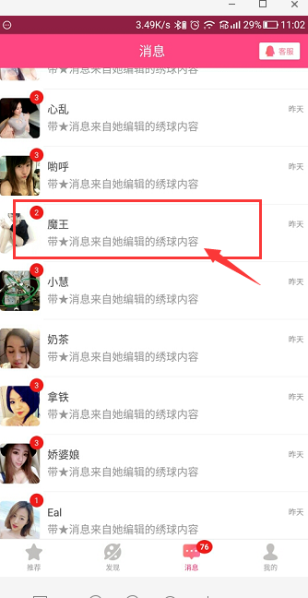

# 当你不知道一个设计是否合理，可以去参考别人（主流应用）怎么做的

# 冲顶大会等直播竞答应用分析？

我看到了人人都是产品经理网站上，有人发布了一篇个人的分析，但是，抛开产品本身目的不知，就盲目依据个人经验来谈，确实片面！

目前线上对抗的主要有：王思聪的冲顶大会，西瓜视频的百万英雄，花椒直播的百万作战，映客的芝士超人。这几个平台的套路都差不多，功能设置一样，都是一个主持人主持，一共12道选择题，邀请码被使用可换取一次复活机会，全部答对平分当场奖金。

目前，唯一能拉开差距的是，撒的钱不同，但在逐鹿时刻，谁也不甘示弱。

一开始是1万奖金，到1月3日晚场王思聪砸10万元，西瓜视频的百万英雄紧追不舍也砸了10万。1月6日西瓜视频的百万英雄宣布晚上23：30场的奖金将提到100万，而后芝士超人立刻将奖金提到了101万，花椒直播的百万作战则宣布23：25答题奖金将提升到102万。

三天的时间，从开始的万元之争上升到了百万大战。网民在烧脑竞答，平台在烧钱竞争，不论是答题方还是出题方都在经历一场“恶战”。